Portal na internet do CFNT alcança 100 mil acessos

Fernando Machado de Bittencourt

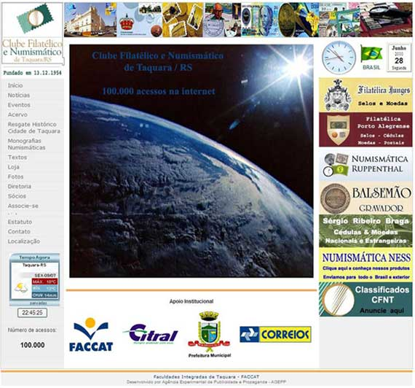

O portal na internet do Clube Filatélico e Numismático de Taquara / RS - www.cfnt.org.br, ultrapassou a marca histórica dos 100 mil acessos dos internautas no último dia 28 de junho de 2010. O acesso de número 100.000 teve a honra de ser realizado pelo associado do CFNT José Luis de Avila, que é filamenista (colecionador de caixas de fósforos) na cidade gaúcha de Dois Irmãos. O site entrou oficialmente na internet no mês de abril de 2003 durante a presidência do saudoso Análio Feijó Borges (1925 - 2007). O desenvolvimento da página web original foi uma doação do associado Breno Gilberto Ritter Filho, iniciando assim a presença mundial do CFNT no espaço virtual da internet. Em julho de 2004 o seu design gráfico foi remodelado pela Agência Experimental de Publicidade e Propaganda - AGEPP, do Curso de Comunicação Social das Faculdades Integradas de Taquara - FACCAT.

Nestes 6 anos de funcionamento, o portal contribuiu para divulgar para o Brasil e os demais países do mundo as diversas atividades do Clube Filatélico e Numismático de Taquara / RS, como reuniões, eventos, palestras, leilões e as demais notícias da área de Filatelia, Numismática e do colecionismo em geral. Desde então o CFNT passou a ter um mecanismo suficiente para manter informados os seus sócios e visitantes e colaborar para a expansão do conhecimento cultural e histórico do colecionismo.

O site apresenta um conteúdo cultural diversificado, como a seção Acervo, onde está registrado o material relativo aos Encontros Nacionais promovidos pelo CFNT, como cartazes, cartões-postais, selos personalizados, carimbos e medalhas comemorativas. A seção de Textos possui artigos Filatélicos e Numismáticos de diversos autores. A seção Monografias Numismáticas é uma homenagem ao pesquisador Kurt Prober (1909 - 2008) e têm por objetivo divulgar os estudos relacionados com a Numismática, especialmente a brasileira. A seção Resgate Histórico Cidade de Taquara apresenta imagens relacionadas com a história da cidade, como cartões-postais, fotografias, ilustrações e documentos, de modo a constituir uma "Iconografia Taquarense". Já a seção de Fotos mostra as diversas imagens que registram a história do Clube Filatélico e Numismático de Taquara / RS. A seção de Links informa uma série de sites nacionais e internacionais que permitem aos interessados pelo tema se aprofundar no estudo do fascinante mundo do colecionismo.
O site têm desde a sua criação em 2003 o apoio institucional das Faculdades Integradas de Taquara - FACCAT - www.faccat.br, da Prefeitura Municipal de Taquara - www.taquara.com.br, da empresa Citral Transporte e Turismo S/A - www.citral.tur.br e da Empresa Brasileira de Correios e Telégrafos - ECT - www.correios.com.br.

A partir do ano de 2009 foi disponibizado um espaço de propaganda, que contribui para viabilizar a manutenção do portal. Atualmente o patrocínio é da Filatélica Junges - www.filatelicajunges.com.br, de Porto Alegre - RS; Filatélica Porto Alegrense - www.filatelicaportoalegrense.com.br, de Porto Alegre - RS; Numismática Ness - www.numismaticaness.com.br, de Pelotas - RS; Numismática Ruppenthal - www.numismaticaruppenthal.com.br, de Venâncio Aires - RS; Pedro Pinto Balsemão Gravador - www.cfnt.org.br/site/balsemao.html, de São Leopoldo - RS e Sérgio Ribeiro Braga Cédulas & Moedas - www.cfnt.org.br/site/sergiobraga.html, de Taquara - RS. A todos o nosso agradecimento pela parceria.

